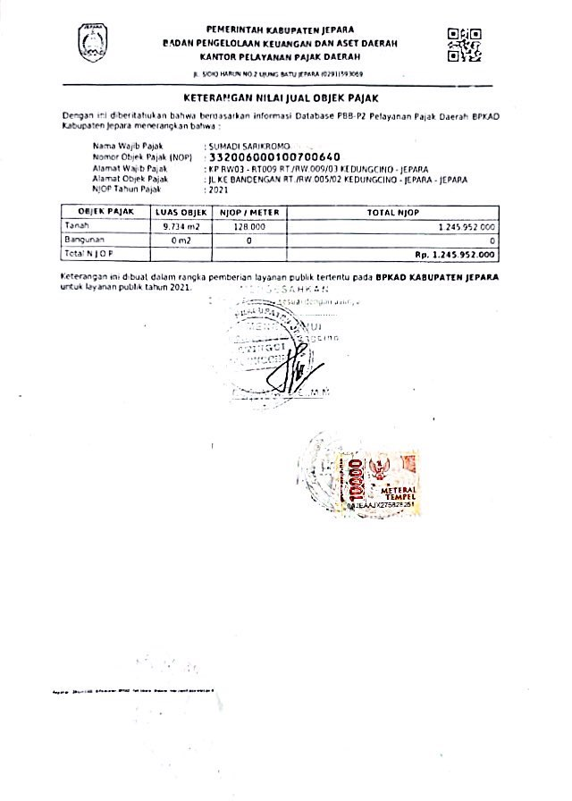

Untuk salinan yang sesuai dengan aslinya

Panitera Pengadilan Agama Jepara



**Tazkiyaturrobihah, S.Ag. MH.**